Unité 8 | Leçon 8B

LESSON TEST I

1 |  | Une réponse logique A group of friends is moving into a house for a year. Select the most logical answer to each person’s question(s) or statement. (6 x 4 pts. each = 24 pts.)

1. |  | a. On les met dans le grille-pain. | 5. |  | a. Alors, achète une cafetière!
 |  | b. On les met dans l’aspirateur. |  |  | b. D’accord, je vais les chercher.
 |  | c. On les met dans le congélateur. |  |  | c. Il est où, le lave-linge?
2. |  | a. Oui, ils sont gentils. | 6. |  | a. Il faut mettre la table.
 |  | b. Oui, ils sont pénibles. |  |  | b. Il faut débarrasser la table.
 |  | c. Oui, ils sont sales. |  |  | c. Il faut faire la lessive.
3. |  | a. Tu essuies la table.
 |  | b. Tu fais la vaisselle.
 |  | c. Tu enlèves la poussière.
4. |  | a. Tu vas faire la vaisselle?
 |  | b. Tu vas sortir la poubelle?
 |  | c. Tu vas faire ton lit?

2 |  | Qu’est-ce que c’est? Identify the items in the illustrations. Don’t forget to include appropriate articles! (10 x 2 pts. each = 20 pts.)

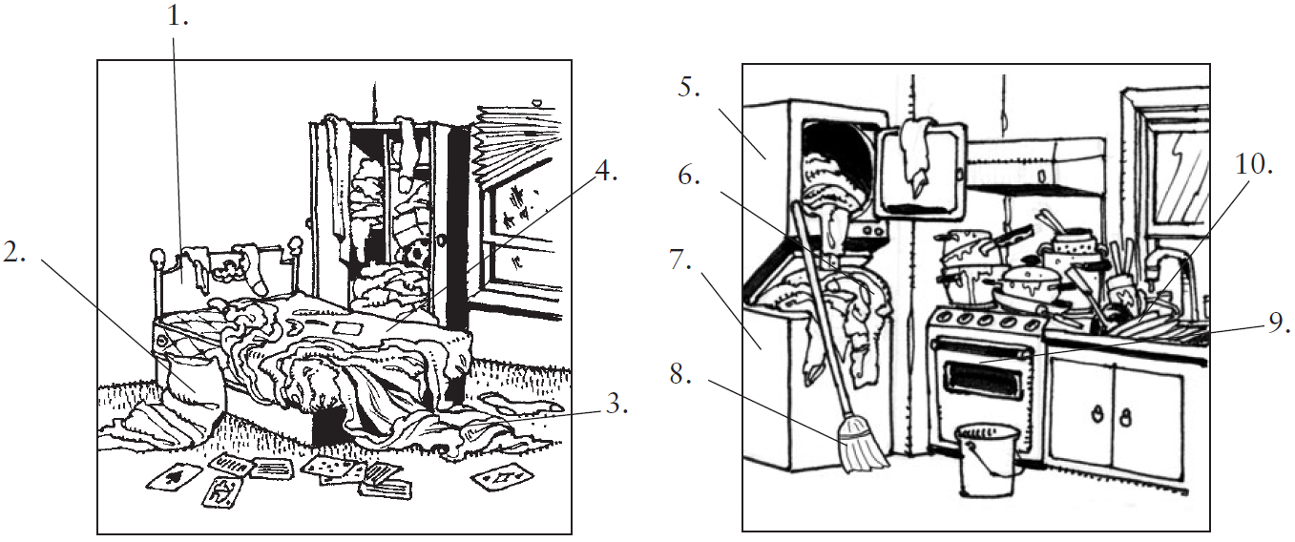

1. |  |  | 6.
2. |  |  | 7.
3. |  |  | 8.
4. |  |  | 9.
5. |  |  | 10.

3 |  | Interruptions Say that something happened while something else was already going on. Use the passé composé and the imparfait. (8 x 3 pts. each = 24 pts.)

1. |  | Mon copain Robert (déménager) quand il  (commencer) à pleuvoir.
2. |  | Je (balayer) quand Christine (téléphoner).
3. |  | Mon frère et ma sœur (finir) leurs devoirs quand  Karine et Alice (sortir).
4. |  | Pascal (faire) la vaisselle quand elle (arriver).

4 |  | Savez-vous... A group of students is renting a house for a year. Complete the sentences with the correct forms of either savoir or connaître. (6 x 2 pts. each = 12 pts.)

1. |  | Tu ce quartier?
2. |  | Non, mais je qu’il y a beaucoup de restaurants.
3. |  | On va partager les tâches ménagères. Claudine et Paul, est-ce que vous  repasser?
4. |  | Non, mais nous une femme qui adore faire ça.
5. |  | Pierre, toi et ta copine, vous cette femme?
6. |  | Non, mais Claudine et Paul la .

5 |  | À vous! Write a paragraph of at least five complete sentences in which you describe several household chores you do regularly now at home and several things you used to do when you were younger to help out. (8 pts. for vocabulary + 8 pts. for grammar + 4 pts. for style and creativity = 20 pts.)

